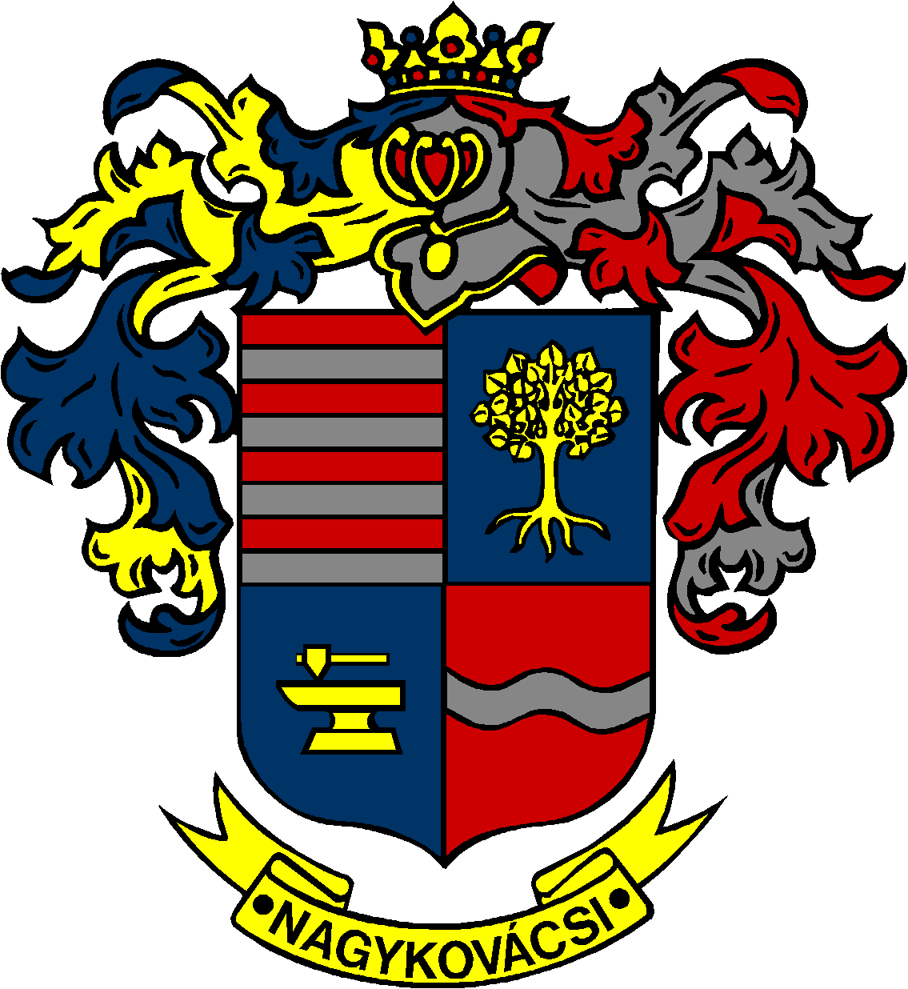

NAGYKOVÁCSI NAGYKÖZSÉG ÖNKORMÁNYZAT
PÉNZÜGYI ÉS TELEPÜLÉSFEJLESZTÉSI BIZOTTSÁG

ELNÖKE

MEGHÍVÓ

Nagykovácsi Nagyközség Önkormányzatának
Pénzügyi és településfejlesztési bizottsága rendkívüli ülésére

Az ülés helye: Öregiskola Közösségi Ház és Könyvtár
Időpontja: 2017. július 26. (szerda) 8 óra 30 perc

Napirend:

Nyílt ülés:

- Döntés a „Natü Kft. v.a.” tevékenységét lezáró beszámoló jóváhagyásáról és a közfeladat ellátását biztosító eszközök átadásáról E – 85
Előterjesztő: Kiszelné Mohos Katalin polgármester
Előadó: dr. Halmosi-Rokaj Odett aljegyző
Tárgyalja: PB

- Döntés a Nemzetgazdasági Minisztérium által „Önkormányzati tulajdonú egészségügyi alapellátást nyújtó intézmények fejlesztésének támogatása Pest megyében” címen kiírt pályázaton való részvételről E-86
Előterjesztő: Kiszelné Mohos Katalin polgármester
Előadó: dr. Visnyay Noémi osztályvezető
Tárgyalja: PB

Nagykovácsi, 2017. július 21.

. Tegzes Endre sk.
elnök

